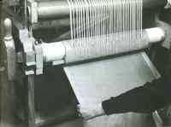
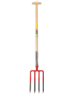
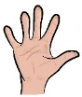
Intimiteit
Diensten
Bekenden
Vriendschap
Cliëntcontacten

Samenleving

Vrienden

Professionele contacten

Ter verduidelijking de symbolen met hun betekenis:
- Kwadrant familie:
  - Hand = broer: omdat hij handig is.
  - Riek = vader: hij heeft steeds als landbouwer gewerkt. Rode cirkel omdat de bewoner een bezoek als lastig ervaart omwille van de ouderdom van zijn vader.
  - Ster = moeder: omdat ze overleden is.
  - Saturnus = nicht: planeet met ringen omdat het iemand groots was met veel fantasie en verbeelding. Rode cirkel omdat hij haar al lang niet meer gezien heeft en het contact met haar mist.
- Kwadrant cliëntcontacten:
  - De letter V: behoort aan een medebewoonster omdat zij de enige is die hij vertrouwt binnen het PVT.
- Kwadrant professionele contacten:
  - Roos = individuele hulpverlener
- Kwadrant samenleving:
  - Jupiter = Jeugdvriend. Ik denk dat hij deze planeet koos omdat deze de grootste is in het zonnestelsel is en hij opkeek naar deze vriend die hulpverlener was in zijn jeugdbeweging.
  - Weefboom = jeugdvriend: dit was het beroep dat deze persoon uitoefende.
  - De letter J = jeugdvriend.
  - Tulp = buurvrouw: hier kwam hij regelmatig langs om een babbeltje te slaan en zij was er steeds om naar hem te luisteren.
  - Baksteen = jeugdvriend.
  - Mercurius = overleden jeugdliefde: het is de kleinste planeet. Ze was zelf ook klein van gestalte. Dit is iemand waar hij veel aan had. Haar dood maakte ook veel indruk (hij was toen zelf 23).

